ANEXO 1 — ANEXO TÉCNICO

“CONTRATAR LAS OBRAS CIVILES PARA LA AMPLIACIÓN, ADECUACIÓN, MODIFICACIÓN Y REFORZAMIENTO ESTRUCTURAL DEL EDIFICIO DE LA ANTIGUA ESTACIÓN YARUMOS DEL CABLE AÉREO DE MANIZALES EN EL CUAL FUNCIONARÁ EL CENTRO DE GESTIÓN DEL CONOCIMIENTO, INNOVACIÓN Y PROYECTOS DE INFIMANIZALES”.
- DESCRIPCIÓN DEL PROYECTO:
Se realizarán las obras de adecuación de las instalaciones donde funcionaba la antigua estación Yarumos, el cual se acondicionará como centro de generación del conocimiento y gestión de proyectos del Instituto.
Dichas instalaciones se encuentran ubicadas en el Eco-Parque Los Yarumos de la zona norte de la ciudad de Manizales.
Mediante los trabajos se pretende adecuar la existente edificación con un mezanine, zonas de creatividad, espacios de trabajo, reuniones y áreas que presten servicios básicos a las personas que utilicen el centro.
- DESCRIPCIÓN OBRA ACTUAL O ZONA A INTERVENIR
La infraestructura existente es una antigua estación de cable aéreo, la cual no ha tenido uso desde el año 2012. Mediante sentencia judicial se ordenó a Infimanizales, El Municipio de Manizales y Fontur realizar el desmonte de los equipos existentes y generar un nuevo uso para esa edificación.
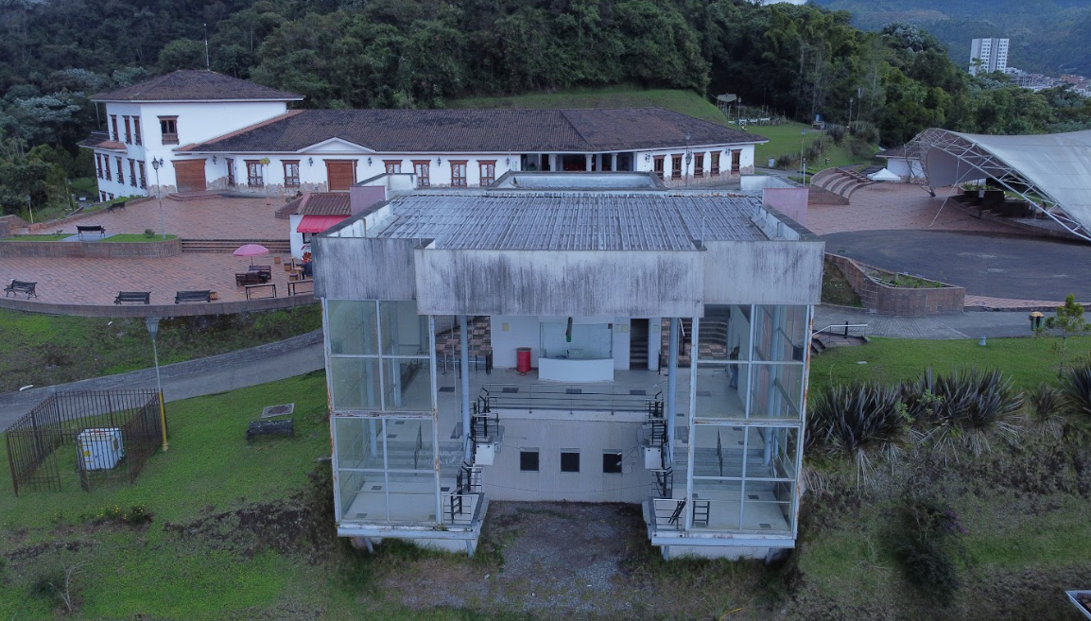

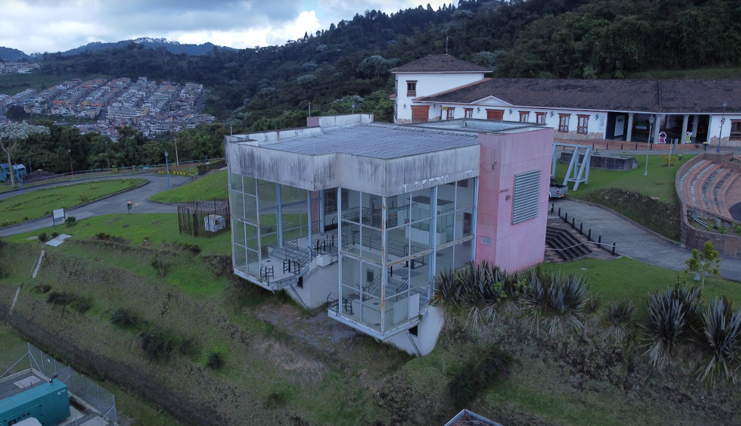

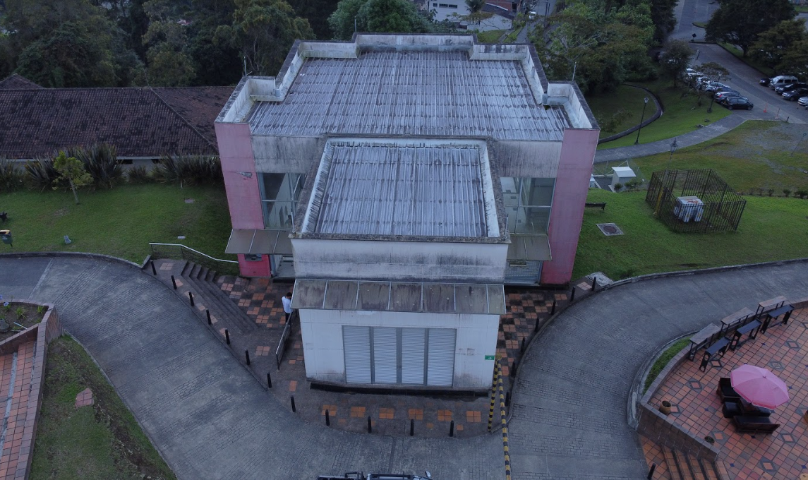

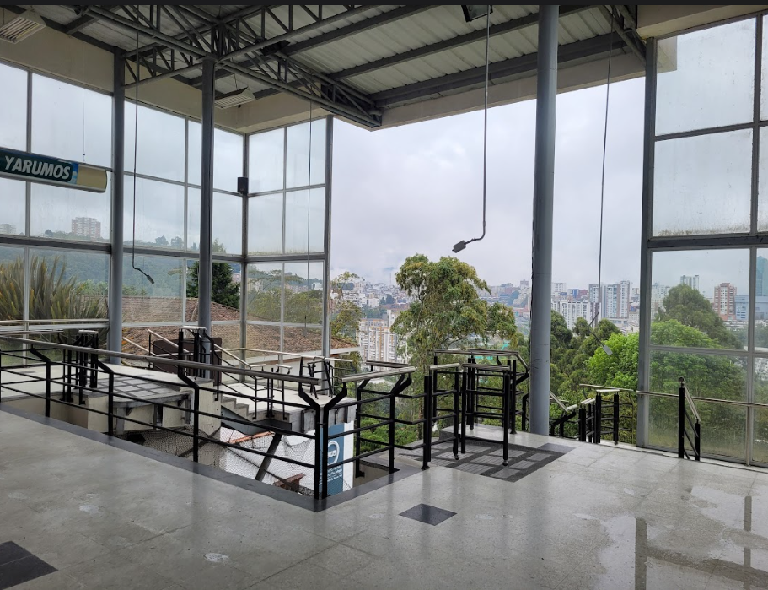

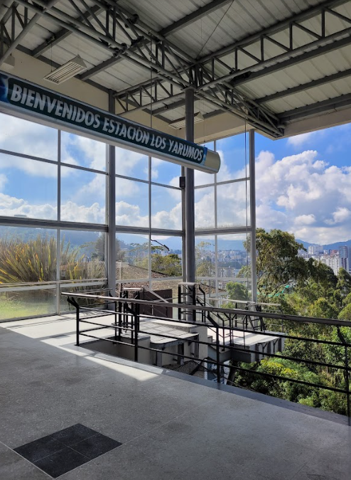
- Localización:
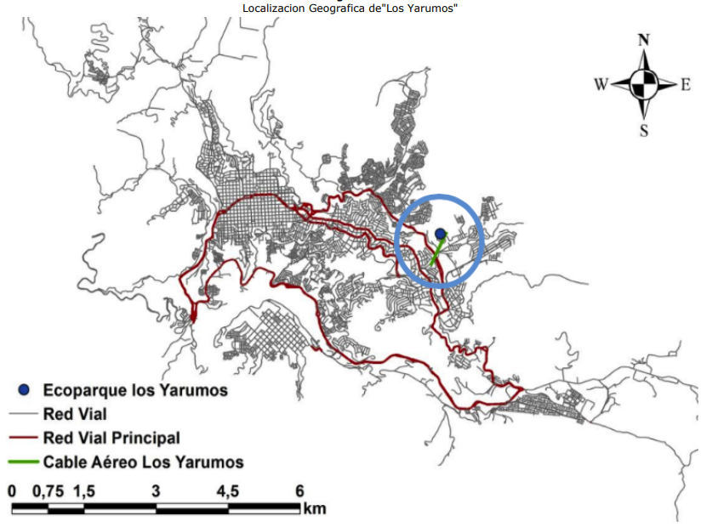
Figura 1.1. Localización del Ecoparque Los Yarumos

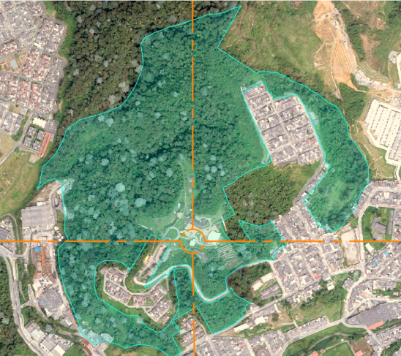
Figura 1.2. Localización de la edificación.

- ACTIVIDADES POR EJECUTAR Y ALCANCE:
Las actividades u obras a ejecutar son las siguientes:
Se realizarán obras preliminares, desmontes y demoliciones, obras de adecuación arquitectónica, estructural, mantenimiento; carpintería de aluminio y madera; aparatos sanitarios; instalaciones eléctricas, voz y datos; instalaciones hidráulicas y sanitarias; red contra incendio y alcantarillado.
- Ítems de pago:
Se realizará el pago mediante precios unitarios de acuerdo las cantidades ejecutadas y conforme el siguiente listado:
ITEM |  | ACTIVIDADES | UND | CANT.
1 |  | REALIZAR OBRAS PRELIMINARES
1,01 |  | LOCALIZACIÓN Y REPLANTEO DE INTERVENCIÓN, INCLUYE IMPLANTACION DEL PROYECTO EN EDIFICIO, PLANO RECORD. | m2 | 307,09
1,02 |  | SUMINISTRO E INSTALACIÓN CERRAMIENTO EN YUTE H= 2 M | ml | 92,00
1,03 |  | SUMINISTRO E INSTALACION VALLA INFORMATIVA GENERAL DEL PROYECTO | m2 | 6,00
1,04 |  | EXCAVACIÓN EN ZANJA - MATERIAL COMÚN - 0.0 A 2.0 M | m3 | 6,70
1,05 |  | EXCAVACIÓN EN ZANJA - MATERIAL COMÚN - 2.01 A 4.00 M | m3 | 41,00
1,06 |  | SUMINISTRO E INSTALACION ENTIBADO HORIZONTAL/VERTICAL TIPO 1 | ml | 28,20
1,07 |  | REGATA PARA INSTALACIÓN DE TUBERÍA, EN MUROS DE MAMPOSTERÍA. < 30 CM. INCLUYE CORTE CON DISCO. | ml | 9,00
1,08 |  | DESMONTE DE CANALES Y BAJANTES | ml | 6,30
1,09 |  | DEMOLICIÓN DE ANDENES Y SARDINELES EN CONCRETO HIDRÁULICO | m3 | 0,50
1,1 |  | DEMOLICION PLACA DE ENTREPISO hasta E=0.30 m. | m2 | 9,15
1,11 |  | DEMOLICION DE PAVIMENTO CONCRETO HIDRAULICO CON EQUIPO MECANICO | m3 | 0,70
2 |  | REALIZAR DESMONTES Y DEMOLICIONES
2,01 |  | DESMONTE DE APARATOS ELECTRICOS (INCLUYE APARATO, TUBERIA Y CABLEADO) | un | 1,00
2,02 |  | DESMONTE DE PUERTA GARAJE EN ALUMINIO | un | 1,00
2,03 |  | DESMONTE DE PERGOLAS EXISTENTES | un | 3,00
2,04 |  | DEMOLICION DE MURO EN SUPERBOARD | m2 | 0,00
2,05 |  | DESMONTE DE PUERTA ENRROLLABLE | un | 1,00
2,06 |  | DESMONTE APARATOS SANITARIOS | un | 4,00
2,07 |  | DESMONTE DE PUERTA EN ALUMINIO | un | 3,00
2,08 |  | DESMONTE DE PASAMANOS | ml | 29,60
2,09 |  | DEMOLICION MURO MAMPOSTERIA DE LADRILLO O BLOQUE | m2 | 34,82
2,1 |  | DESMONTE DE VENTANERIA EXISTENTE | un | 10,00
2,11 |  | DESMONTE DE SEÑALETICA EXISTENTE | un | 7,00
2,12 |  | DEMOLICION DE ENCHAPE DE BAÑO | m2 | 11,61
2,13 |  | DEMOLICION DE PISO TERRAZO | m2 | 8,58
2,14 |  | DEMOLICION DE GRANIPLAST FACHADA | m2 | 212,36
2,15 |  | DEMOLICION DE ESTRUCTURAS EN CONCRETO | m3 | 17,53
2,16 |  | EVACUACION ESCOMBROS Y SOBRANTES EN VEHICULO AUTOMOTOR | m3 | 25,89
3 |  | EJECUTAR OBRAS DE ADECUACIÓN
 |  | ADECUACION ARQUITECTONICA
3,01 |  | EJECUCION EN OBRA DE PULIDA DE PISO TERRAZO, MEDIANTE MAQUINA PULIDORA, DE SUPERFICIE DE CONCRETO. | m2 | 99,24
3,02 |  | SUMINISTRO E INSTALACIÓN DE PINTURA SIKAFLOOR PARA PISO | m2 | 87,00
3,03 |  | REPARACIÓN DE MUROS PANTALLA (INCLUYE RESANE, PULIDA Y SELLADOR ACRILICO ) | m2 | 95,48
3,04 |  | SUMINISTRO E INSTALACION GRANIPLAST (ESGRAFIADO) FACHADAS COLORES SEGÚN DISEÑOS (INCLUYE FILOS Y DILATACIONES), INCLUYE MATERIALES, EQUIPOS, HERRAMIENTA Y MANO DE OBRA NECESARIOS PARA LA EJECUCIÓN DE LA ACTIVIDAD. | m2 | 212,36
3,05 |  | SUMINISTRO E INSTALACION PINTURA TIPO KORAZA O SIMILAR 3 MANOS FACHADAS (INCLUYE 1 MANO EN PINTURA TIPO 2 Y DOS MANOS EN PINTURA KORAZA TIPO PINTUCO O SIMILAR, FILOS Y DILATACIONES). COLOR SEGÚN DISEÑO. | m2 | 25,00
3,06 |  | SUMINISTRO E INSTALACIÓN A TODO COSTO DE MURO EN GYPLAC RF PINTADO Y TERMINADO ACRILTEX (DOS CARAS). INCLUYE PERFILERÍA Y TODO LO NECESARIO PARA SU CORRECTA INSTALACIÓN | m2 | 7,80
3,07 |  | SUMINISTRO E INSTALACION CIELO RASO SUSPENDIDO DRYWALL R.H. (RESISTENCIA A LA HUMEDAD) JUNTA PERDIDA (PERFILERÍA METÁLICA CL.26 ESTRUCTURA CADA 40 CENTÍMETROS). | m2 | 45,18
3,08 |  | SUMINISTRO E INSTALACION REVOQUE LISO MUROS 1:3. (INCLUYE FILOS Y DILATACIONES), INCLUYE MATERIALES, EQUIPOS, HERRAMIENTA Y MANO DE OBRA NECESARIOS PARA LA EJECUCIÓN DE LA ACTIVIDAD. | m2 | 16,19
3,09 |  | SUMINISTRO E INSTALACION DE PINTURA PARA INTERIOR 3 MANOS (INCLUYE UNA MANO EN PINTURA TIPO 2 Y DOS MANOS EN PINTURA TIPO 1, FILOS Y DILATACIONES). COLOR SEGÚN DISEÑO. INCLUYE MATERIALES, EQUIPOS, HERRAMIENTA Y MANO DE OBRA NECESARIOS PARA LA EJECUCIÓN DE LA ACTIVIDAD. | m2 | 85,62
3,1 |  | ESTRUCTURA METALICA PARA CARPINTERIA DE ALUMINIO | Kg | 1903,56
3,11 |  | SUMINISTRO E INSTALACION DE MURO EN LADRILLO TERMINAL RAYADO E=12CMS (0,20X0,30) REVITADO AMBAS CARAS PARA REVOQUE, CONTROL DE CALIDADA EN PLOMOS Y ESCUADRAS, INCLUYE MATERIALES, EQUIPOS, HERRAMIENTA Y MANO DE OBRA NECESARIOS PARA LA EJECUCIÓN DE LA ACTIVIDAD. (INCLUYE MORTERO TIPO S) | m2 | 35,32
3,12 |  | SUMINISTRO E INSTALACIÓN PISO- PARED CERÁMICO BLANCO O BEIGE DE 45.8x45.8 cm Ó 50x50 cm. INCLUYE MORTERO DE NIVELACIÓN 3 cm, SE DEBE PRESENTAR DESPIECE, JUNTAS ELASTICAS 5mm RECOMENDACIÓN DEL FABRICANTE, MATERIALES, EQUIPOS, HERRAMIENTA Y MANO DE OBRA NECESARIOS PARA LA EJECUCIÓN DE LA ACTIVIDAD. | m2 | 87,69
3,13 |  | SUMINISTRO E INSTALACION BALDOSA GRANO DE MARMOL PCL 5 PERLATO CLARO TERRAZO TIPO ALFA O SIMILAR. (INCLUYE DESTRONCADA, PULIDA, BRILLADA, MORTERO DE NIVELACIÓN Y DILATACIÓN EN PVC). | m2 | 23,15
3,14 |  | SUMINISTRO INSTALACION BALDOSA PARA GUARDAESCOBA GRANO DE MARMOL PCL 5 PERLATO CLARO TERRAZO TIPO ALFA O SIMILAR. (INCLUYE DESTRONCADA, PULIDA, BRILLADA, MORTERO DE NIVELACIÓN Y DILATACIÓN EN PVC). | ml | 23,15
3,15 |  | SUMINISTRO E INSTALACIÓN CHARQUERO EN CONCRETO DE 2500PSI. 0.1X0.04m. | m | 1,25
 |  | ADECUACION ESTRUCTURAL
3,16 |  | SUMINISTRO E INSTALACION VIGA CONCRETO 4000 PSI . | m3 | 4,67
3,17 |  | SUMINISTRO E INSTALACION DE PUENTE DE ADHERENCIA SIKADUR 32 PRIMER O SIMILAR | Kg | 21,84
3,18 |  | SUMINISTRO E INSTALACION DE ANCLAJE A COLUMNAS EXISTENTES PARA VIGAS DE CONCRETO NUEVAS (INCLUYE PERFORACIÓN 7/8" Y EPÓXICO SIKA-ANCHORFIX O SIMILAR) | un | 54,00
3,19 |  | SUMINISTRO E INSTALACION DE ANCLAJE EN ESTRUCTURA EXISTENTE PARA INSTALACION DE PERFIL PTC (INCLUYE PERFORACIÓN 7/8" Y EPÓXICO SIKA-ANCHORFIX O SIMILAR) | un | 4,00
3,2 |  | SUMINISTRO E INSTALACION DE SUMINISTRO DE INSTALACIÓN DE ACERO DE REFUERZO FY= 4200 KG/CM2 | Kg | 1995,61
3,21 |  | SUMINISTRO E INSTALACION PLACA CONTRAPISO CONCRETO 3000 PSI E=0.10 m | m2 | 40,26
3,22 |  | SUMINISTRO E INSTALACION DE MALLA ELECTROSOLDADA 4,5MM 15X15CM | m2 | 44,29
3,23 |  | SUMINISTRO E INSTALACION DE MALLA ELECTROSOLDADA 5,5MM 15X15CM | m2 | 3,93
3,24 |  | SUMINISTRO E INSTALACION DE MALLA ELECTROSOLDADA 6,00 MM 15X15CM | m2 | 146,11
3,25 |  | SUMINISTRO E INSTALACION DE PERFILES CAJON 254mmx67mmx3.0mm (INCLUYE SOLDADURA, ANTICORROSIVO Y ESMALTE) | Kg | 305,92
3,26 |  | SUMINISTRO E INSTALACION DE ANCLAJE PARA PLATINA PERFILES CAJÓN A VIGA DE CONCRETO EXISTENTE (INCLUYE PERFORACIÓN 7/8", EPÓXICO SIKA-ANCHORFIX O SIMILAR, ACERO) | un | 24,00
3,27 |  | SUMINISTRO E INSTALACION DE PLATINA DE ANCLAJE A PERFILES CAJÓN (300MMX350MMX1/2") | un | 6,00
3,28 |  | SUMINISTRO E INSTALACION DE PLACA DE CONCRETO F'C=21MPA (INCLUYE LÁMINA COLABORANTE 2" CALIBRE 22 E=0.11M) | m2 | 136,40
3,29 |  | SUMINISTRO E INSTALACION DE ACERO CONECTORES DE CORTANTE | Kg | 6,00
3,3 |  | SUMINISTRO E INSTALACION DE ESTRUCTURA METALICA PARA ENTREPISO (INCLUYE SOLDADURA, ANTICORROSIVO Y ESMALTE) | Kg | 6642,37
3,31 |  | SUMINISTRO E INSTALACION DE CONEXIONES VIGAS IPE A COLUMNAS DE ACERO 8" - 2 CARAS | un | 4,00
3,32 |  | SUMINISTRO E INSTALACION DE CONEXIONES VIGAS IPE A COLUMNAS DE ACERO 8" - 3 CARAS | un | 4,00
3,33 |  | CONEXIONES VIGAS IPE A COLUMNAS DE ACERO 8" - 4 CARAS | un | 2,00
3,34 |  | SUMINISTRO E INSTALACION DE ANCLAJE PLATINAS VIGAS IPE A COLUMNAS DE CONCRETO (INCLUYE PERFORACIÓN 7/8", EPÓXICO SIKA-ANCHORFIX O SIMILAR) | un | 36,00
3,35 |  | SUMINISTRO E INSTALACION PLATINA DE ANCLAJE VIGAS IPE A COLUMNAS DE CONCRETO 300MMX350MMX1/2" | un | 6,00
3,36 |  | SUMINISTRO E INSTALACION DE CONEXIONES DE RIOSTRAS A ELEMENTOS DE ACERO Y DE CONCRETO (INCLUYE PLATINAS, PERNOS, ACERO) | un | 24,00
3,37 |  | SUMINISTRO E INSTALACION DE RELLENO CONCRETO FLUIDO COLUMNAS TUBO ACERO 8" | m3 | 2,04
3,38 |  | SUMINISTRO E INSTALACION DE PERFORACIÓN COLUMNAS 8" PARA RELLENO - REPARACIÓN | un | 8,00
3,39 |  | SUMINISTRO E INSTALACION DE TUBERÍA ACERO 8" X 5.0MM PARA COLUMNAS | ml | 6,00
3,4 |  | SUMINISTRO E INSTALACION DE ANCLAJE PLATINA TUBERÍA DE ACERO A COLUMNA DE CONCRETO (INCLUYE PERFORACIÓN 7/8", EPÓXICO SIKA-ANCHORFIX O SIMILAR, ACERO) | un | 12,00
3,41 |  | SUMINISTRO E INSTALACION DE CONEXIÓN TUBERÍA DE ACERO Ǿ 8" A COLUMNAS DE CONCRETO (INCLUYE PLATINAS, CARTELAS, PERNOS, ACERO) | un | 2,00
3,42 |  | SUMINISTRO E INSTALACION DE ANCLAJE ACERO DE COLUMNAS A CAISSON (INCLUYE PERFORACIÓN 7/8" Y EPÓXICO) | un | 64,00
3,43 |  | SUMINISTRO E INSTALACION COLUMNAS CONCRETO 4000 PSI | m3 | 3,15
3,44 |  | SUMINISTRO E INSTALACION DE ESTRUCTURA METALICA PARA ESCALERAS (INCLUYE SOLDADURA, ANTICORROSIVO Y ESMALTE) | Kg | 900,00
3,45 |  | SUMINISTRO E INSTALACION DE TUBERÍA ACERO Ǿ 3" X 5.0MM PARA COLUMNAS | ml | 4,00
3,46 |  | SUMINISTRO E INSTALACION DE ESTRUCTURA METALICA PARA RIOSTRAS (INCLUYE SOLDADURA, ANTICORROSIVO Y ESMALTE) | Kg | 1284,39
3,47 |  | RECORRIDO DE CUBIERTA EN FIBROCEMENTO | m2 | 207,10
3,48 |  | LIMPIEZA DE CANALES | ml | 22,00
3,49 |  | CERRAMIENTO EN LAMINA MICROPERFORADA PARA FACHADA | m2 | 103,00
3,5 |  | RELLENO COMPACTADO CON MATERIAL DE EXCAVACION | m3 | 50,00
3,51 |  | SUMINISTRO E INSTALACION RELLENO EN AFIRMADO COMPACTADO | m3 | 36,86
4 |  | REALIZAR OBRAS DE MANTENIMIENTO
4,01 |  | MANTENIMIENTO, LIMPIEZA Y ADECUACIÓN DE ESTRUCTURA METALICA | m2 | 321,55
4,02 |  | MANTENIMIENTO LAMINA DE ESCALERAS METALICAS | m2 | 4,60
5 |  | CARPINTERIA DE ALUMINIO Y MADERA
5,01 |  | SUMINISTRO E INSTALACION DE V-1 (1,23X1,3) AREA DE CREATIVIDAD MARCO EN ALUMINIO NATURAL, PERFIL 3 X 1 1/2 CON PISAVIDRIO A PRESIÓN, REF: 3831, VIDRIO DE SEGURIDAD 10MM | un | 2,00
5,02 |  | SUMINISTRO E INSTALACION DE V-2 (1,23X1,5) AREA DE CREATIVIDAD MARCO EN ALUMINIO NATURAL, PERFIL 3 X 1 1/2 CON PISAVIDRIO A PRESIÓN, REF: 3831, VIDRIO DE SEGURIDAD 10MM | un | 2,00
5,03 |  | SUMINISTRO E INSTALACION DE V-3 (3,05X1,5) SALA DE JUNTAS Y ZONA DE ESTANCIA MARCO EN ALUMINIO NATURAL, PERFIL 3 X 1 1/2 CON PISAVIDRIO A PRESIÓN, REF: 3831, VIDRIO DE SEGURIDAD 10MM | un | 2,00
5,04 |  | SUMINISTRO E INSTALACION DE V- 4 (2,6X2) SALA DE REUNIONES MARCO EN ALUMINIO NATURAL, PERFIL 3 X 1 1/2 CON PISAVIDRIO A PRESIÓN, REF: 3831, VIDRIO DE SEGURIDAD 10MM | un | 2,00
5,05 |  | SUMINISTRO E INSTALACION DE V-5 (2,6X1,25) FACHADA POSTERIOR FRENTE A AREA DE TRABAJO MARCO EN ALUMINIO NATURAL, PERFIL 3 X 1 1/2 CON PISAVIDRIO A PRESIÓN, REF: 3831, VIDRIO DE SEGURIDAD 10 MM | un | 4,00
5,06 |  | SUMINISTRO E INSTALACION DE V-6 (2,6X1,5) PUNTO FIJO SALA DE REUNIONES, MARCO EN ALUMINIO NATURAL, PERFIL 3 X 1 1/2 CON PISAVIDRIO A PRESIÓN, REF: 3831, VIDRIO DE SEGURIDAD 10 MM | un | 1,00
5,07 |  | SUMINISTRO E INSTALACION DE V-7 (2,6X0,52) PUNTO FIJO SALA DE REUNIONES, MARCO EN ALUMINIO NATURAL, PERFIL 3 X 1 1/2 CON PISAVIDRIO A PRESIÓN, REF: 3831, VIDRIO DE SEGURIDAD 10 MM | un | 4,00
5,08 |  | SUMINISTRO E INSTALACION DE V-8 (0,35X0,6) BAÑO MUJERES, MARCO EN ALUMINIO NATURAL, PERFIL 3 X 1 1/2 CON PISAVIDRIO A PRESIÓN, REF: 3831, VIDRIO DE SEGURIDAD 10 MM | un | 1,00
5,09 |  | SUMINISTRO E INSTALACION DE V-9 (2,6X2,73) FACHADA LATERAL INGRESO BAÑOS, MARCO EN ALUMINIO NATURAL, PERFIL 3 X 1 1/2 CON PISAVIDRIO A PRESIÓN, REF: 3831, VIDRIO DE SEGURIDAD 10 MM | un | 1,00
5,1 |  | SUMINISTRO E INSTALACION DE V-10 (3,4X1,95) FACHADA PRINCIPAL, MARCO EN ALUMINIO NATURAL, PERFIL 3 X 1 1/2 CON PISAVIDRIO A PRESIÓN, REF: 3831, VIDRIO DE SEGURIDAD 10 MM | un | 2,00
5,11 |  | SUMINISTRO E INSTALACION DE V-11 (2,16X1) DOBLE ALTURA INGRESO PRINCIPAL, MARCO EN ALUMINIO NATURAL, PERFIL 3 X 1 1/2 CON PISAVIDRIO A PRESIÓN, REF: 3831, VIDRIO DE SEGURIDAD 10 MM | un | 2,00
5,12 |  | SUMINISTRO E INSTALACION DE V-12 (2,7X2) VACIOS PUNTO FIJO , MARCO EN ALUMINIO NATURAL, PERFIL 3 X 1 1/2 CON PISAVIDRIO A PRESIÓN, REF: 3831, VIDRIO DE SEGURIDAD 10 MM | un | 1,00
5,13 |  | SUMINISTRO E INSTALACION DE V-13 (2,7x0,52) VACIOS SALA DE REUNIONES, MARCO EN ALUMINIO NATURAL, PERFIL 3 X 1 1/2 CON PISAVIDRIO A PRESIÓN, REF: 3831, VIDRIO DE SEGURIDAD 10 MM | un | 1,00
5,14 |  | SUMINISTRO E INSTALACION DE V-14 (2,7x1,5) VACIOS SALA DE REUNIONES, MARCO EN ALUMINIO NATURAL, PERFIL 3 X 1 1/2 CON PISAVIDRIO A PRESIÓN, REF: 3831, VIDRIO DE SEGURIDAD 10 MM | un | 1,00
5,15 |  | SUMINISTRO E INSTALACION DE V-15 (2,7x1,25) FACHADA POSTERIOR FRENTE A AREA DE TRABAJO, MARCO EN ALUMINIO NATURAL, PERFIL 3 X 1 1/2 CON PISAVIDRIO A PRESIÓN, REF: 3831, VIDRIO DE SEGURIDAD 10 MM | un | 4,00
5,16 |  | SUMINISTRO E INSTALACION DE V-16 (2,6x1,35) OFICINA DIRECTOR, MARCO EN ALUMINIO NATURAL, PERFIL 3 X 1 1/2 CON PISAVIDRIO A PRESIÓN, REF: 3831, VIDRIO DE SEGURIDAD 8 MM | un | 1,00
5,17 |  | SUMINISTRO E INSTALACION DE V-17 (2,5x1,6) AREA DE FOTOCOPIADO, MARCO EN ALUMINIO NATURAL, PERFIL 3 X 1 1/2 CON PISAVIDRIO A PRESIÓN, REF: 3831, VIDRIO DE SEGURIDAD 8 MM | un | 1,00
5,18 |  | SUMINISTRO E INSTALACION DE V-18 (1,6x0,9) AREA DE FOTOCOPIADO, MARCO EN ALUMINIO NATURAL, PERFIL 3 X 1 1/2 CON PISAVIDRIO A PRESIÓN, REF: 3831, VIDRIO DE SEGURIDAD 8 MM | un | 1,00
5,19 |  | SUMINISTRO E INSTALACION DE PUERTA VENTANA PV-1 (3x3,05) EN ACERO, VIDRIO TEMPLADO DE 10MM CON CHAPA INFERIOR Y SUPERIOR ZONA DE ESTANCIA Y SALA DE JUEGOS | un | 1,00
5,2 |  | SUMINISTRO E INSTALACION DE PUERTA VENTANA PV-2 (2x2,6) EN REF: 7038, VIDRIO DE SEGURIDAD 8MM, CON CHAPA AL MEDIO OFICINA DIRECTOR | un | 1,00
5,21 |  | SUMINISTRO E INSTALACION DE PUERTA VENTANA PV-3 (4,5x2,7) EN REF: 7038, VIDRIO DE SEGURIDAD 8MM, CON CHAPA AL MEDIO SALA DE JUNTAS | un | 1,00
5,22 |  | SUMINISTRO E INSTALACION DE PUERTA VENTANA PV-4 (3,5x2,7) EN REF: 7038, VIDRIO DE SEGURIDAD 8MM, CON CHAPA AL MEDIO AULA | un | 1,00
5,23 |  | SUMINISTRO E INSTALACION PUERTA ENTAMBORADA EN LAMINA TRIPLEX OKUME - TIPO PIZANO OKUMÉ O SIMILAR. ANCHO: 0,76 A 1,10 M. ALTO: 1,80 A 2,40 M. HOJA LISA CON MARQUETE CAPACANTO OKUMÉ. ACABADO: TINTILLA, SELLADOR (MÍNIMO 6 MANOS) Y LACA SEGÚN DISEÑO. (INCLUYE BISAGRAS). | un | 7,00
5,24 |  | SUMINISTRO E INSTALACION DE MUEBLE INFERIOR COCINA POCETA IZQUIERDA EN ACERO INOXIDABLE, CON ESTRUFA DE 4 HORNILLAS ELECTRICAS, EN LAMINA TRIPLEX OKUME - TIPO PIZANO OKUMÉ O SIMILAR MEDIDAS APROXIMADAS 0,60 X2,00 M, INCLUYE GRIFERIA MONOCONTROL. | un | 1,00
6 |  | APARATOS SANITARIOS
6,01 |  | SUMINISTRO E INSTALACION DE COMBO SANITARIO HAPPY II NARANJA CORONA O SIMILAR (Incluye sanitario 4,8 Lt o similar, lavamanos semipedestal, griferia athenea, accesorios rodano). | un | 2,00
6,02 |  | SUMINISTRO INSTALACION COMBO MONTECARLO O SIMILAR (Sanitario, lavamanos, pedestal, griferia), INCLUYE ACCESORIOS GENERALES DE INSTALACIÓN. | un | 3,00
6,03 |  | SUMINISTRO E INSTALACIÓN DE LAVATRAPERO. INCLUYE REJILLA DE PISO Y LLAVE. | un | 1,00
6,04 |  | SUMINISTRO E INSTALACION SANITARIO PARA DISCAPACITADO ALONGADO Color Blanco linea Adriática Tipo Corona o Similar de conexión por encima Ref. 21 AA 1318 con válvula antivandálica de descarga con palanca para MINUSVALIDO + escudo antivandálico + mueble abierto, para ALTA PRESION. | un | 1,00
6,05 |  | SUMINISTRO INSTALACIÓN BARRA DE SEGURIDAD PLEGABLE | un | 1,00
6,06 |  | SUMINISTRO, TRANSPORTE E INSTALACION DUCHA Sencilla GALAXIA Ref. 50430001 Tipo Grival o Similar. (incluye regadera e instalación). | un | 1,00
7 |  | ASEO Y LIMPIEZA
7,01 |  | ASEO Y LIMPIEZA GENERAL | m2 | 430,00
7,02 |  | LIMPIEZA ANDENES | m2 | 100,00
7,03 |  | LIMPIEZA DE VENTANERIA Y PERFILERIA EN ALUMINIO EXISTENTE | m2 | 54,50
7,04 |  | LIMPIEZA DE PASAMANOS EXISTENTES (TRES HILOS TUBERIA METALICA Y 1 HILO EN ACERO INOXIDABLE) | ml | 25,80
7,05 |  | LIMPIEZA LOSA EN CONCRETO | m2 | 87,00
8 |  | INSTALACIONES ELÉCTRICAS
8,01 |  | SUMINISTRO, TRANSPORTE E INSTALACIÓN DE TABLERO DE DISTRIBUCIÓN GENERAL. TABLERO TRIFÁSICO 18 CIRCUITOS CON PUERTA, BARRAJE DE NEUTRO,BARRAJE DE TIERRA (INCLUYE 12 BREAKERS DE 1x20A Y 2 BREAKERS DE 1x30A) VER DETALLE EN EL DIAGRAMA UNIFILAR | un | 1,00
8,02 |  | SUMINISTRO, TRANSPORTE E INSTALACIÓN DE ACOMETIDA DE TABLERO DE DISTRIBUCIÓN GENERAL 3xN°6(F) + 1xN°6(N) + 1 N°10(T) AWG Cu (INCLUYE CONDUIT PVC 1" Y ACCESORIOS) | ml | 30,00
8,03 |  | SUMINISTRO, TRANSPORTE E INSTALACIÓN DE TOMACORRIENTE DOBLE 120V 15A (INCLUYE CABLE DE Cu N°12 AWG, CAJA PLASTICA 2X4", CONDUIT PVC 1/2" Y ACCESORIOS) | un | 36,00
8,04 |  | SUMINISTRO, TRANSPORTE E INSTALACIÓN DE TOMACORRIENTE DOBLE 120V 15A (INCLUYE CABLE DE Cu N°12 AWG, CAJA RADWELT 5800, CONDUIT EMT 1/2" Y ACCESORIOS) | un | 5,00
8,05 |  | SUMINISTRO, TRANSPORTE E INSTALACIÓN DE TOMACORRIENTE DOBLE 120V TIPO GFCI (INCLUYE CABLE DE Cu N°12 AWG, CAJA PLASTICA 2X4", CONDUIT PVC 1/2" Y ACCESORIOS) | un | 7,00
8,06 |  | SUMINISTRO, TRANSPORTE E INSTALACIÓN DE TOMACORRIENTE DOBLE 120V 15A DE PISO (INCLUYE CABLE DE Cu N°12 AWG, CAJA PLASTICA 2X4", CONDUIT PVC 1/2" Y ACCESORIOS) | un | 6,00
8,07 |  | SUMINISTRO, TRANSPORTE E INSTALACIÓN DE LUMINARIA DE EMERGENCIA TIPO MICKEY MOUSE (INCLUYE CABLE DE Cu N°12 AWG, CAJA RADWELT 2400, CONDUIT EMT 1/2" Y ACCESORIOS) | un | 8,00
8,08 |  | SUMINISTRO, TRANSPORTE E INSTALACIÓN DE AVISO DE SALIDA LUMINOSO (INCLUYE CABLE DE Cu N°12 AWG, CAJA RADWELT 2400, CONDUIT EMT 1/2" Y ACCESORIOS) | un | 4,00
8,09 |  | SUMINISTRO, TRANSPORTE E INSTALACIÓN DE LUMINARIA LED SUSPENSIÓN 4000K 36W 4030LM (INCLUYE CABLE DE Cu N°12 AWG, CAJA RADWELT 2400, TOMACORRIENTE, CONDUIT EMT 1/2" Y ACCESORIOS) | un | 53,00
8,1 |  | SUMINISTRO, TRANSPORTE E INSTALACIÓN DE LUMINARIA LED EMPOTRAR 4000K 17W 1700LM (INCLUYE CABLE DE Cu N°12 AWG, CAJA RADWELT 2400, CONDUIT EMT 1/2" Y ACCESORIOS) | un | 14,00
8,11 |  | SUMINISTRO, TRANSPORTE E INSTALACIÓN DE INTERRUPTOR SENCILLO (INCLUYE CABLE DE Cu N°12 AWG, CAJA PLASTICA 2X4", CONDUIT PVC 1/2" Y ACCESORIOS) | un | 19,00
8,12 |  | SUMINISTRO, TRANSPORTE E INSTALACIÓN DE INTERRUPTOR DOBLE (INCLUYE CABLE DE Cu N°12 AWG, CAJA PLASTICA 2X4", CONDUIT PVC 1/2" Y ACCESORIOS) | un | 5,00
8,13 |  | SUMINISTRO, TRANSPORTE E INSTALACIÓN DE SENSOR DE MOVIMIENTO (INCLUYE CABLE DE Cu N°12 AWG, CAJA RADWELT 4X4", CONDUIT EMT 1/2" Y ACCESORIOS) | un | 2,00
8,14 |  | SUMINISTRO, TRANSPORTE E INSTALACIÓN DE GROMMET PARA INSTALACIÓN EN ESCRITORIO | un | 2,00
8,15 |  | SUMINISTRO, TRANSPORTE E INSTALACIÓN DE CANALETA PLASTICA DOBLE COMPARTIMIENTO | ml | 13,00
 |  | VOZ Y DATOS
8,15 |  | SUMINISTRO, TRANSPORTE E INSTALACIÓN DE PUNTO DE DATOS SENCILLO (INCLUYE JACK RJ45, CABLE UTP CAT6A, FACE PLATE, CAJA RADWELT 5800, CONDUIT EMT 3/4" Y ACCESORIOS) | un | 4,00
8,16 |  | SUMINISTRO, TRANSPORTE E INSTALACIÓN DE PUNTO DE DATOS DOBLE (INCLUYE 2x JACK RJ45, CABLE UTP CAT6A, FACEPLATE DOBLE, CAJA RADWELT 5800, CONDUIT EMT 3/4" Y ACCESORIOS) | un | 12,00
8,17 |  | SUMINISTRO, TRANSPORTE E INSTALACIÓN DE ACCESS POINT POE TP LINK EAP 225 (INCLUYE CABLE UTP CAT6A, CAJA RADWELT 5800, CONDUIT EMT 3/4" Y ACCESORIOS) | un | 5,00
8,18 |  | SUMINISTRO, TRANSPORTE E INSTALACIÓN DE RACK DE PISO 18UR (INCLUYE PATCH PANEL CAT 6A, ORGANIZADOR DE CABLES PARA RACK 19", REGLETA PDU DE 1U CON MULTITOMA DE 10 SALIDAS, HERRAJE PARA PATCH PANEL 24 PUERTOS CAT 6A, PATCH CORD APANTALLADO CAT 6A 1M Y 2M, ORGANIZADOR HORIZONTAL DOBLE, IDENTIFICACIÓN, MARCACIÓN Y CERTIFICACIÓN DE PUNTOS) | un | 1,00
9 |  | INSTALACIONES HIDRAULICAS Y SANITARIAS
 |  | INSTALACIONES HIDRAULICAS
9,01 |  | SUMINISTRO E INSTALACION PUNTO AGUA FRIA 1/2" PVC -P ( Incluye accesorios de instalación ) | un | 16,00
9,02 |  | SUMINISTRO E INSTALACION TUBERIA PVC-P RDE 11 1/2" Agua Fria ( Red de suministro ) Incluye accesorios | ml | 55,00
9,03 |  | SUMINISTRO E INSTALACION TUBERIA PVC-P RDE 11 3/4" Agua Fria ( Red de suministro ) Incluye accesorios | ml | 3,70
9,04 |  | SUMINISTRO E INSTALACION TUBERIA PVC-P RDE 21 1" Agua Fria (Red de suministro) Incluye accesorios | ml | 3,50
9,05 |  | SUMINISTRO E INSTALACION TUBERIA PVC-P RDE 21 1 1/2" Agua Fria (Red de suministro) Incluye accesorios | ml | 19,09
9,06 |  | SUMINISTRO E INSTALACION MEDIDORES AGUA 1 1/2" (Incluye caja de 60*60*14) | un | 1,00
9,07 |  | SUMINISTRO E INSTALACION REGISTRO Red White 1 1/2" (Incluye universal ) | un | 2,00
9,08 |  | SUMINISTRO E INSTALACION DE ABRAZADERAS DE FIJACION PARA TUBERIA COLGANTE 3/4" | un | 8,00
9,09 |  | SUMINISTRO E INSTALACION DE ABRAZADERAS DE FIJACION PARA TUBERIA COLGANTE 1" | un | 7,00
9,1 |  | SUMINISTRO E INSTALACION DE ABRAZADERAS DE FIJACION PARA TUBERIA COLGANTE 1.1/2 | un | 39,00
9,11 |  | SUMINISTRO E INSTALACION DE CAMARAS DE AIRE | un | 16,00
9,12 |  | SUMINISTRO E INSTALACION DE VALVULA DE CORTINA DE BRONCE 1.1/2" | un | 1,00
9,13 |  | SUMINISTRO E INSTALACION ACOMETIDA DE LA RED PUBLICA | un | 1,00
 |  | INSTALACIONES SANITARIAS INTERNAS
9,14 |  | SUMINISTRO E INSTALACION CAJA DE INSPECCION 0.80*0.80*1 m. (Incluye, marco en angulo 2 1/2 x 2 1/2 * 3/16" y tapa reforzada en platina de 3 * 3/16" con parrilla en varilla 3/8 cada 10 cm.). | un | 4,00
9,15 |  | SUMINISTRO E INSTALACION PUNTO DESAGUE PVC 2" Aparatos sanitarios y desagues (INCLUYE CODO, YEE Y ACCESORIOS) | un | 9,00
9,16 |  | SUMINISTRO E INSTALACION PUNTO DESAGUE PVC 4" Aparatos sanitarios (INCLUYE CODO, YEE Y ACCESORIOS) | un | 7,00
9,17 |  | SUMINISTRO E INSTALACION TUBERIA PVC-S 2" (RED SANITARIA, INCLUYE ACCESORIOS) | ml | 19,00
9,18 |  | SUMINISTRO E INSTALACION TUBERIA PVC-S 4" (RED SANITARIA, INCLUYE ACCESORIOS) | ml | 29,00
9,19 |  | SUMINISTRO E INSTALACION DE ABRAZADERAS DE FIJACION PARA TUBERIA COLGANTE 2" | un | 38,00
9,2 |  | SUMINISTRO E INSTALACION DE ABRAZADERAS DE FIJACION PARA TUBERIA COLGANTE 4" | un | 58,00
9,21 |  | SUMINISTRO E INSTALACION BAJANTE AGUAS LLUVIAS PVC 4" (INCLUYE CODO, UNION Y ACCESORIOS DE FIJACION) | ml | 6,30
9,22 |  | SUMINISTRO E INSTALACION PUNTO REVENTILACION PVC 2" (Incluye accesorios de conexión unión y yee ). | un | 6,00
9,23 |  | SUMINISTRO E INSTALACION TUBERIA PVC-S 2" (VENTILACION Y AGUAS LLUVIAS, INCLUYE ACCESORIOS) | ml | 13,00
9,24 |  | SUMINISTRO E INSTALACION EMPALME A CÁMARAS DE INSPECCIÓN CONCRETO CLASE II | un | 1,00
 |  | ALCANTARILLADO
9,25 |  | SUMINISTRO E INSTALACION TUBERÍA PVC CORRUGADA 160 M.M. (6") PARA ALCANTARILLADO | ml | 28,02
10 |  | RED CONTRA INCENDIO
10,01 |  | SUMINISTRO E INSTALACION DE TOMA SIAMESA EN BRONCE 4" X 2.1/2" X 2.1/2" | un | 1,00
10,02 |  | SUMINISTRO E INSTALACION DE TUBERIA ACERO AL CARBON RANURADO CON PINTURA 2.1/2" | ml | 18,70
10,03 |  | SUMINISTRO E INSTALACION DE TUBERIA ACERO AL CARBON RANURADO CON PINTURA 4" | ml | 2,00
10,04 |  | SUMINISTRO E INSTALACION DE REDUCCION AC DE 4" A 2 1/2"REDUCCION AC DE 4" A 2 1/2" | un | 3,00
10,05 |  | SUMINISTRO E INSTALACION CONEXIÓN PARA MANGUERA 2.1/2", BOQUILLA REDUCTORA Y EXTINTOR | un | 1,00
 |  | CERTIFICACION RETIE Y RETILAP
 |  | COMPONENTE COVID O PRESUPUESTO BIOSEGURIDAD
 |  | PLAN DE GESTION INTEGRAL DE OBRA (PGIO)

- PLAZO PARA LA EJECUCIÓN DEL CONTRATO
El plazo previsto para la ejecución de las actividades que se deriven del presente Proceso se estima que el plazo de ejecución de las obras es de CIENTO VEINTE (120) DÍAS CALENDARIO.
- FORMA DE PAGO
El precio total de la obra se pagará mediante PRECIOS UNITARIOS ejecutados.
Mediante actas parciales, previa constancia de recibo a satisfacción por parte del supervisor y/o interventor, en las que además debe constar el cumplimiento de las obligaciones contractuales y el aporte a los sistemas de seguridad social en salud, pensiones y riesgos laborales, así como los aportes a las cajas de compensación familiar y Servicio Nacional de Aprendizaje SENA.

Un último pago por un porcentaje no inferior al 10%, a la firma del acta de liquidación del contrato.
- CONDICIONES PARTICULARES DEL PROYECTO
- Materiales
Los materiales, suministros y demás elementos que hayan de utilizarse en la construcción de las obras, deberán ser los que se exigen en las especificaciones y adecuados al objeto a que se destinen. Para los materiales que requieran procesamiento industrial, éste deberá realizarse preferiblemente con tecnología limpia. El proponente favorecido con la adjudicación del contrato se obliga a conseguir oportunamente todos los materiales y suministros que se requieran para la construcción de las obras y a mantener permanentemente una cantidad suficiente para no retrasar el avance de los trabajos.
- Documentos que entregará la Entidad para la ejecución del contrato
El contratista deberá realizar lo necesario y suficiente en orden a conocer, revisar y estudiar completamente los estudios y diseños que la entidad entregue para la ejecución de las obras objeto de este contrato. En consecuencia, finalizado el plazo previsto por la entidad para la revisión de estudios y diseños, si el contratista no se pronuncia en sentido contrario, se entiende que ha aceptado los estudios y diseños presentados por la entidad y asume toda la responsabilidad de los resultados para la implementación de los mismos y la ejecución de la obra contratada, con la debida calidad, garantizando la durabilidad, resistencia, estabilidad y funcionalidad de tales obras.
Cualquier modificación y/o adaptación y/o complementación que el contratista pretenda efectuar a los estudios y diseños deberán ser tramitadas por el contratista para su aprobación por la Interventoría, sin que ello se constituya en causa de demora en la ejecución del proyecto.
- INFORMACIÓN SOBRE EL PERSONAL PROFESIONAL:
Para efectos del análisis de la información del personal, se tendrán en cuenta las siguientes consideraciones:
- Las hojas de vida y soportes del personal vinculado al proyecto serán verificadas una vez se adjudique el contrato y no podrán ser pedidas durante la selección del contratista para efectos de otorgar puntaje o como criterio habilitante.
- Si el contratista ofrece dos (2) o más profesionales para realizar actividades de un mismo cargo, cada uno de ellos deberá cumplir los requisitos exigidos en los pliegos de condiciones para el respectivo cargo. Un mismo profesional no puede ser ofrecido para dos o más cargos diferentes.
- El contratista debe informar la fecha a partir de la cual los profesionales ofrecidos ejercen legalmente la profesión.
- Las certificaciones de experiencia de los profesionales deben ser expedidas por la persona natural o jurídica con quien se haya establecido la relación laboral o de prestación de servicios.
- El contratista es responsable de verificar que los profesionales propuestos tienen la disponibilidad real para la cual se vinculan al proyecto. De comprobarse dedicación inferior a la aprobada se aplicarán las sanciones a que haya lugar.
- En la determinación de la experiencia de los profesionales se aplicará la equivalencia, así:
Postgrado con título | Requisitos de Experiencia General | Requisitos de Experiencia Específica
Especialización | Veinticuatro (24) meses | Doce (12) meses
Maestría | Treinta y seis (36) meses | Dieciocho (18) meses
Doctorado | Cuarenta y ocho (48) meses | Veinticuatro (24) meses

Las equivalencias se pueden aplicar en los siguientes eventos:
- Título de posgrado en las diferentes modalidades por experiencia general y viceversa.
- Título de posgrado en las diferentes modalidades por experiencia específica y viceversa.
- No se puede aplicar equivalencia de experiencia general por experiencia especifica o viceversa.
El personal relacionado debe estar contratado o contemplado dentro de la planta de personal del contratista y su costo debe incluirse dentro de los gastos de administración general del contrato.
El personal requerido es el siguiente:
  - Un (1) Ingeniero Civil
  - Un (1) Profesional en Seguridad y Salud en el trabajo
- Requisitos del personal
Todos los profesionales exigidos, deben cumplir y acreditar, como mínimo, los siguientes requisitos de formación y experiencia:

Profesional Ofrecido para el Cargo | Requisitos de Experiencia General | Requisitos de Experiencia Específica
Ingeniero civil | 5 años de experiencia después de obtención del título | Dos (02) años de experiencia como residente de obra en proyectos de relacionados con el objeto del contrato.
Profesional en Seguridad y Salud en el trabajo. | 5 años de experiencia después de obtención del título | dos (02) años de experiencia como residente SISO en proyectos de relacionados con el objeto del contrato.

- POSIBLES FUENTES DE MATERIALES PARA EL PROYECTO:
Las posibles fuentes de materiales serán las que determine el adjudicatario, aprobadas por el interventor, y las cuales cumplan con la calidad requerida en las normas de ensayo y especificaciones generales y/o particulares vigentes.
Es responsabilidad del proponente bajo su cuenta y riesgo inspeccionar y examinar el sitio donde se van a desarrollar las obras e informarse sobre la disponibilidad de las fuentes de materiales necesarios para su ejecución, con el fin de establecer si las explotará en su calidad de constructor y/o si las adquirirá a proveedores debidamente legalizados.
Las fuentes seleccionadas por el contratista deben ser previamente autorizadas por la respectiva interventoría, previo al inicio de las obras. El contratista se obliga a realizar la explotación respetando las recomendaciones técnicas establecidas para evitar impactos ambientales; igualmente se obliga a cumplir la normativa ambiental y minera aplicable a la obra.
El proponente debe verificar, previa a la presentación de la oferta, las distancias de acarreo de las posibles fuentes de materiales existentes en el área de influencia del proyecto que sean susceptibles de utilizar, así como verificar que éstas se encuentran en funcionamiento y que cumplen con todos los requisitos legales ambientales y mineros, de tal forma que pueda garantizar la utilización para el proyecto. En consecuencia, las distancias de acarreo correspondientes deben ser consideradas por el Proponente en los análisis de precios unitarios de la propuesta a presentar y será su responsabilidad.
Previo al inicio de las obras, los materiales que la entidad identifique como indispensables en la ejecución del proyecto deben ser sometidos a ensayos para la aceptación o el rechazo por parte de la interventoría, según la normativa aplicable. Los permisos de explotación deben ser tramitados por cuenta del contratista, antes del inicio de las obras. De igual manera, las fuentes seleccionadas por el contratista deben ser previamente autorizadas por la respectiva interventoría, previo al inicio de las obras.
- SEÑALIZACIÓN
De ser necesario, son de cargo del proponente favorecido todos los costos requeridos para colocar y mantener la señalización de obra y las vallas informativas, la iluminación nocturna y demás dispositivos de seguridad y de comunicación y coordinación en los términos definidos por las autoridades competentes.
Sin perjuicio de lo anterior, la entidad debe definir puntualmente cuáles son los costos directos e indirectos incluidos dentro del presupuesto oficial dependiendo del proyecto a ejecutar.
- PERMISOS, LICENCIAS Y AUTORIZACIONES
Curador Urbano Nro 1 de Manizales:
Número de radicado 17001-1-23-0012
Modalidad: AMPLIACIÓN, ADECUACIÓN, MODIFICACIÓN Y REFORZAMIENTO ESTRUCTURAL
Estado: Licencia en trámite
- NOTAS TÉCNICAS ESPECÍFICAS PARA EL PROYECTO:
Las especificaciones técnicas de las actividades a realizar se encuentran descritas en el anexo 1 “ESPECIFICACIONES TÉCNICAS”
En constancia, se firma en el mes de marzo de 2023
______________________________________________
JAIME AUGUSTO GÓMEZ DIAZ
Director de Proyectos

